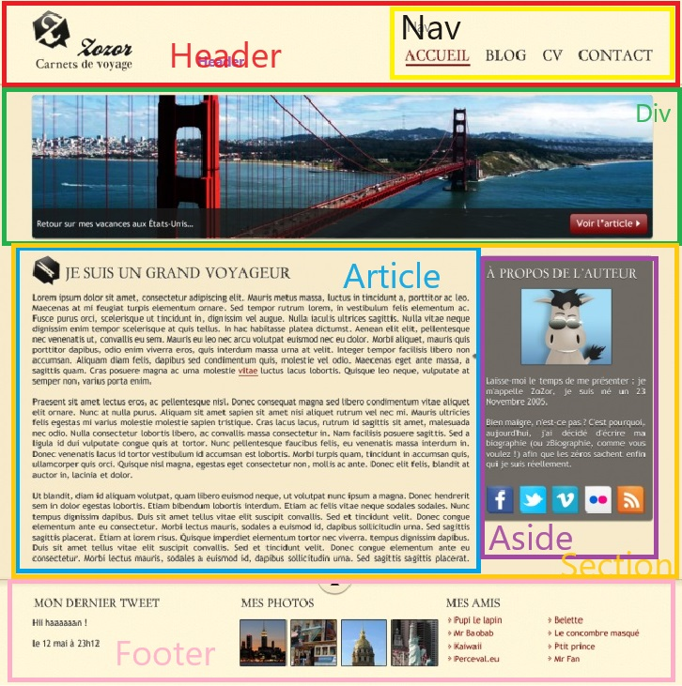

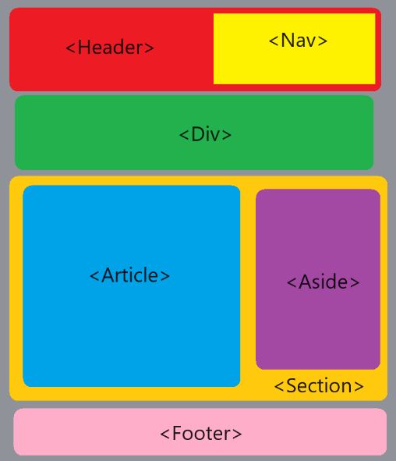

148 :Hauteur du bouton 25 pixel

149 : position

150 : décale le bouton de 5px vers la droite

151 : décale le bouton de 5px vers le bas

156 : texte positionné au centre

158 : blanc est la couleur du texte